Tolna Vármegyei SZC Perczel Mór Technikum és Kollégium

Vizsgaremek

Készítették:
Antal Bence
Batári Noel

Pécs
2025

Tolna Vármegyei SZC Perczel Mór Technikum és Kollégium

Szakma megnevezése: Informatikai Rendszer- és Alkalmazás-Üzemeltető Technikus
A Szakma azonosító száma: 506121202

Vizsgaremek

BenNo

Készítették:
Antal Bence
Batári Noel

Pécs
2025

TARTALOMJEGYZÉK

Feladat rövid ismertetése 4
Használt Technológiák 5
Fejlesztés Módszertan 7
A hálózaton belül ilyen protokollok fordulnak elő: 7
Csapatmunka 10
Hálózat felépítése 14
Topológia 14
Forgalomirányítók 15
MSW kapcsolók 16
Alhálózatok 17
Admin alhálózatok 19
Szerver szoba 20
Demilitarizált zóna (szerver szoba) 21
Csapatmunka 22
Adattárolás/verziókezelés 24

Feladat rövid ismertetése

Bevezetés
A BalancePro könyvelői iroda hálózat bővítés céljából megbízást szeretni intézni hálózat kiépítésre és úgy döntöttek, hogy minket, A BenNo Kft.-t bízzák meg ezzel. A cég három alap iroda mellé szeretne bővíteni két különálló épülettel a hálózatukat. A hálózat teljes egésze, beleértve a fizikai és működési felépítés a BenNo Kft. feladata.

Cél
A cél az, hogy a BalancePro vállalatnak minden kérését és igényét teljesítsük pontról pontra, leghatékonyabban költségvetés és teljesítmény szempontjából. A különböző technikai és logisztikai feladatokkal a csapat a megoldókészségét és szakmai tapasztalatukat fejlesztette.

Jövőbeli tervek
A hálózat több szempontból is fejleszthető/bővíthető, mint például a biztonsági rendszer megerősítése, több végponti eszköz telepítése, redundancia növelése, weboldal továbbfejlesztése/bővítése, szerverbővítés (például: adatbázis célokra felhasználandó szerver), illetve admin hálózat bővítése (több eszköz az admin hálózatokba és/vagy több admin hálózat létrehozása). Ezeket mind az ügyfél, azaz az BalancePro Kft. szabja meg, igényük szerint a megbízás utáni kapcsolattartás/megbízás elvállalását módunkban áll elfogadni.

Használt Technológiák

- Cisco Packet Tracer
  - A Cisco Packet Tracer egy ingyenes hálózati szimulációs eszköz, amelyet oktatási célokra fejlesztettek ki. Lehetővé teszi virtuális hálózatok tervezését, tesztelését és a Cisco eszközök konfigurálását. Egyszerű és összetett hálózatok létrehozására, valamint hálózati protokollok működésének szimulálására is alkalmas, támogatva a gyakorlati tanulást.

- Microsoft Word
  - A Microsoft Word könnyen kezelhető felületet biztosít a felhasználók számára, hogy professzionális dokumentumokat készíthessenek. Támogatja a különféle formátumok mentését és a csapatmunkát valós idejű együttműködéssel.

- Microsoft Excel
  - A Microsoft Excel egy hatékony táblázatkezelő program, amely adatok rendszerezését, elemzését és vizualizálását teszi lehetővé. Könnyen használható funkciókkal, például képletekkel és diagramokkal segíti a pontos számításokat és a döntéshozatalt. Támogatja az adatok megosztását és az együttműködést valós idejű szerkesztéssel.

- Google Drive
  - A Google Drive egy felhőalapú tárhelyszolgáltatás, amely fájlok tárolását, megosztását és elérését teszi lehetővé bárhonnan. Kiválóan támogatja a valós idejű együttműködést, például dokumentumok és táblázatok közös szerkesztését. Biztonságos mentési lehetőséget nyújt különböző eszközökről származó adatok számára.

- OBS
  - Az OBS Studio egy ingyenes és nyílt forráskódú szoftver, amely élő közvetítésekhez és képernyőfelvételek készítéséhez használható. Rugalmas beállítási lehetőségeket kínál, például több jelenet és forrás kezelését. Támogatja a különböző platformokra való streamelést, mint például a YouTube és a Twitch.

- Discord
  - A Discord egy ingyenes kommunikációs platform, amely szöveges üzenetküldést, hang- és videó hívásokat tesz lehetővé. Ideális közösségek, baráti társaságok és csapatok számára valós idejű kapcsolattartásra. Támogatja a szerverek és csatornák testre szabását, valamint botok integrálását.

- Microsoft Powerpoint
  - A Microsoft PowerPoint egy népszerű prezentációkészítő program, amely diák létrehozását és testre szabását teszi lehetővé. Használatával szöveget, képeket, videókat és animációkat adhatunk a diákhoz, hogy vizuálisan vonzó előadásokat készítsünk. Támogatja az együttműködést és a prezentációk valós idejű megosztását.

- Git
  - A Git egy elosztott verziókezelő rendszer, amely segíti a fejlesztőket a kódbázis nyomon követésében, változtatások kezelésében és együttműködésben a csapaton belül. Az elosztott jellege lehetővé teszi a párhuzamos fejlesztést, valamint a könnyű visszatérési pontok (commit) készítését és visszaállítását

- Jira
  - A Jira egy olyan project management eszköz, amely lehetővé teszi a csapatoknak a projektjeik nyomon követését, feladatok kezelését és a fejlesztési folyamatok hatékony szervezését. Az eszköz segíti a feladatok rendszerezését, a prioritások meghatározását és a csapat tagjainak közötti kommunikációt.

- Github
  - A GitHub egy webalapú platform, amely a Git verziókezelő rendszerre épít, és lehetővé teszi kódok tárolását, megosztását és közös fejlesztését. Támogatja a nyilvános és privát tárolókat, valamint az együttműködést pull request-ek, issue-k és dokumentáció segítségével. Fejlesztők és csapatok számára ideális eszköz a projektjeik kezelésére és verziókezelésére.

Fejlesztés Módszertan
Scrum Modell
- Rendszeres fejlesztési ciklusok
  - A Scrum keretrendszer általában két-három hetes iterációkra (sprintekre) bontotta a fejlesztési folyamatot. Ez lehetővé tette számunkra, hogy folyamatosan hozzáférjünk a készülő funkcionalitásokhoz, és azonnal visszajelzést kapjunk mind a csapattól, mind az érintettektől, így gyorsabban tudtunk finomítani a projekten.

- Csapatmunka és transzparencia
  - A Scrum módszertan erősítette a csapat együttműködését és a projekt átláthatóságát. Az olyan rendszeres események, mint a napi egyeztetések és a backlog karbantartása, biztosították, hogy minden csapattag tisztában legyen a projekt aktuális állapotával, prioritásaival és céljaival.

- Rugalmasság a változások kezelésére
  - A Scrum lehetőséget adott arra, hogy rugalmasan alkalmazkodjunk a projekt során felmerülő változásokhoz. Az iteratív fejlesztés és a rendszeres retrospektív találkozók révén hatékonyan integráltuk a visszajelzéseket, gyorsan reagáltunk az új követelményekre, és ezzel optimalizáltuk a projekt menetét és a funkcionalitásokat.

A hálózaton belül ilyen protokollok fordulnak elő:
DHCP (Dynamic Host Configuration Protocol) Egy hálózati protokoll, amely automatikusan kiosztja az eszközök IP-címét, alhálózati maszkját és alapértelmezett átjáróját, egyszerűsítve a hálózati konfigurációt.

OSPF (Open Shortest Path First) Egy dinamikus routing protokoll, amely az útvonalak számítását a legkisebb költség alapján végzi, és hatékonyan alkalmazható nagy, több alhálózatból álló környezetekben.

SSH (Secure Shell) Egy biztonságos távoli hozzáférési protokoll, amely titkosítja az adatokat, lehetővé téve a hálózati eszközök és szerverek biztonságos kezelését.

NAT (Network Address Translation): Egy mechanizmus, amely lehetővé teszi a privát IP-címek átalakítását publikus IP-címekké, így optimalizálva az IP-címek felhasználását és növelve a hálózat biztonságát.

VLAN (Virtual Local Area Network) Egy logikai hálózati szegmentációs technológia, amely lehetővé teszi, hogy az eszközöket fizikailag eltérő helyeken logikailag egyazon hálózathoz rendeljük.

IPV4 és IPV6 Az IPv4 a hagyományos IP-címzési protokoll, amely 32 bites címeket használ, míg az IPv6 a modern alternatíva, amely 128 bites címekkel oldja meg az IPv4 címkimerülési problémáit.

VPN (Virtual Private Network) Egy biztonságos hálózati kapcsolatot biztosító technológia, amely lehetővé teszi a távoli felhasználók számára a privát hálózatokhoz való hozzáférést az interneten keresztül.

Tűzfal (Firewall) Egy hálózatvédelmi eszköz, amely szabályokat alkalmaz az adatforgalom engedélyezésére vagy blokkolására, megakadályozva a nem kívánt hozzáféréseket és támadásokat.

Statikus routing (Static Routing) A statikus útválasztás olyan módszer, amely során az adminisztrátor manuálisan határozza meg a hálózati útvonalakat. Ez egyszerűbb és stabilabb kisebb hálózatok esetében, de kevésbé rugalmas és skálázható, mint a dinamikus routing protokollok.

Webszerver kiszolgálás Egy webszerver olyan szoftver vagy hardver, amely HTTP vagy HTTPS protokollon keresztül biztosítja a weboldalak elérését. A webszerverek például HTML-fájlokat és egyéb webtartalmakat szolgálnak ki a böngészők számára.

TFTP kiszolgálás (Trivial File Transfer Protocol): A TFTP egy egyszerű, minimális erőforrásigényű fájlátviteli protokoll, amelyet főként konfigurációs fájlok vagy operációs rendszerek hálózati eszközökre történő átvitelére használnak, általában megbízható, belső hálózatokon.
E-mail kiszolgálás olyan számítógépek vagy szoftverek, amelyek az e-mailek küldését, fogadását és tárolását végzik. Ezek a szerverek az interneten keresztül biztosítják az elektronikus levelezést, és különböző protokollokat használnak az adatok továbbítására.

Csapatmunka

Szerepek
Antal Bence vállalt szerepei és felelősségi területei a következők voltak a projekt során:
- Projekt manager (PM - Projektmenedzser)
- Feladata a projekt egészének irányítása és felügyelete
- Koordinálta a csapatmunkát és ütemezte a fejlesztési folyamatokat
- Hatékony kommunikáció biztosítása a csapattagok között és a projekt érintettjeivel
- Projektterv és ütemterv kidolgozása
- Hálózati eszközök konfigurációjának és működésének megvalósítása
- Forgalomirányítók beállítása
  - Forgalomirányítókon jelszavak beállítása
    - Tetszőleges jelszó megadása (Pl: abc321)
  - Napi üzenetek beállítása a Routereken és a Switcheken
    - Tetszőleges napi üzenet megadása (Pl: Üdv az R1 Routerben!)
  - Master Switcheken ACL (Access Control List) beállítása
    - Megadjuk, hogy melyik IP címet engedjük át és a többit kizárjuk a hálózatból
- AP (Access Point) -ok beállítása
  - SSID megadása
  - Biztonsági protokollok beállítása (WPA2)
  - Tetszőleges jelszó megadása
- SSH (Secure Shell) beállítása
  - Domain név megadása
  - Felhasználó, jelszó megadása
  - RSA kulcs generálása
  - VTY vonalak konfigurálása
- Statikus NAT (Network Address Translation) beállítása
  - Belső és külső interfészek megadása
  - Tetszőleges IP cím megadása, amin elérhető lesz a szerver
- Vlan-ok beállítása
  - Tetszőleges Vlan megadása különböző Switcheken
- IPv6 Címek beállítása

- DHCP beállítása
  - Minden végponti eszközön beállítani, hogy DHCP-ről kapja meg a megfelelő IP címet
- Főhálózat kiépítése

- Videó felvétele, illetve vágása
- Hálózat teljes bemutatása egy videó keretében
- Nyers videó vágása, összeillesztése és tökéletesítése

- Dokumentáció és Prezentáció elkészítése
- Teljes munkamenet leírása/bemutatása pontokba szedve
- Hálózat tesztelése
- Teljes hálózat letesztelése, tökéletesítése

Batári Noel vállalt szerepei és felelősségi területei a következők voltak a projekt során:
- Hálózat struktúrájának kivitelezője
- Hálózati eszközök és topológia igények szerinti kiépítése/megvalósítása
- Épületek irodáit hálózatfejlesztésnek megfelelően elrendezni (kábelek biztonságos elvezetése, tűzveszély kockázatának minimálisra csökkentése, eszközök ügyfélbarát elrendezésének megtervezése)

- Hálózati eszközök konfigurációjának és működésének megvalósítása
- Forgalomirányítók beállítása
  - Forgalomirányítók hálózati azonosítói (IP) beállítása
  - Forgalomirányítók jelszavai beállítása
  - Forgalomirányítók távoli elérés biztosítása
  - OSPF protokoll beállítása
  - Statikus forgalomirányítás beállítása
- MSW-k (Multilayer switch) beállítása
  - IP címzések biztosítása
  - Portbeállítások (egyes portokon router funkció beállítása)
  - OSPF protokoll beállítása
  - VLAN-ok létrehozása és beállítása
    - DHCP kiszolgálás továbbítása az adott alhálózatokra (VLAN/ IP helper address)
- DHCP szerver beállítása
  - Szerver hálózati azonosító (IP) beállítása
  - Szerver tagolt dinamikus címkiosztási protokoll beállítása (DCHP/alhálózat)
- TFTP szerver beállítása
  - IP címzés beállítása a TFTP szerveren
  - Minden forgalomirányítót és kapcsolót lementeni a TFTP szerverre
- DNS szerver beállítása
  - IP cím beállítása a DNS szerveren
  - Webszerver IP címjét felvenni DNS listába
- Tűzfal beállítása
  - IP címek beállítása az adott portokon
  - Hostname beállítása
  - Jelszó és felhasználónév beállítása
  - konfiguráció elmentésének dátuma beállítása
  - Portokra igazodó név és biztonsági szint beállítása
  - OSPF protokoll beállítása
- Master network-k kiépítése/beállítása
  - Hálózati elemek integrálása a hálózatba (eszközök elrendezése, helyes kábel elrendezés portokra irányulva)
  - IP címek megadása mindkét végponti eszközön
- VPN konfiguráció
  - R3 forgalomirányító konfigurálása
    - tunnel létrehozása az adott interfészen
    - tunnel IP cím megadása
    - tunnel interfész forrásának megadása
    - tunnel úticél megadása
  - SERVER forgalomirányító konfigurálása
    - tunnel létrehozása az adott interfészen
    - tunnel IP cím megadása
    - tunnel interfész forrásának megadása
    - tunnel úticél megadása
  - R2 forgalomirányító konfigurálása
    - tunnel létrehozása az adott interfészen
    - tunnel IP cím megadása
    - tunnel interfész forrásának megadása
    - tunnel úticél megadása
- OSPF protokoll konfigurálása
  - R1-6 forgalomirányítókon 10-es OSPF létrehozása
    - router-id megadása
    - hálózatok megadása area 0-val
    - redisztribúció (static) és ‘default-information’ (originate) parancsok megadása
  - MSW1-4 multilayer kapcsolókon 10-es OSPF létrehozása
    - router-id megadása
    - hálózatok megadása area 0-val
    - redisztribúció (static) és ‘default-information’ (originate) parancsok megadása

- Videó felvétele, illetve vágása
- Hálózat teljes bemutatása egy videó keretében
- Nyers videó vágása, összeillesztése és tökéletesítése

Hálózat felépítése

Topológia
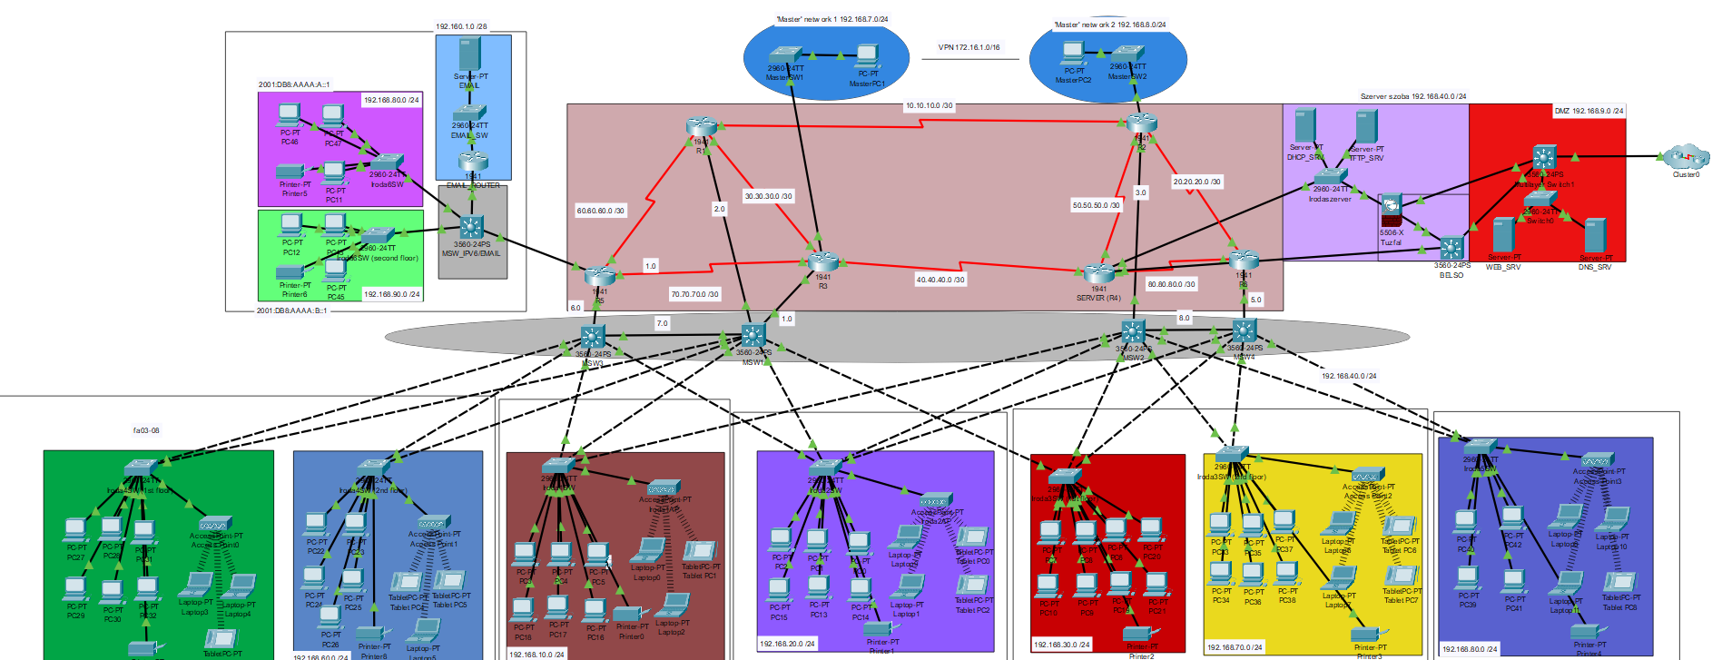
Az általunk tervezett hálózatot összetett hierarchikus topológia alapján terveztük meg, amely tartalmaz csillag, háló és rétegzett topológiát. Ezt a topológia típust azért választottuk, hogy rétegzett, viszont redundáns hálózatot hozzunk létre, amit karbantartás esetén sem kísért nagyobb üzemkimaradás. A hálózat hat részre bontható:
- Forgalomirányítók
  - Hét darab forgalomirányító
- Multilayer kapcsolók
  - Hét darab kapcsoló (kettő darab a szerverszobában, 1 az Iroda6 hálózatában)
- Alhálózatok/irodák
  - Hét VLAN hálózat 5 épületre bontva, több mint húsz végponti eszközzel
  - Kettő alhálózat (alsó, felső emelet) nyolc végponti eszközzel és egy szerver részleggel
- Admin alhálózatok
  - Kettő darab található meg a hálózatban, egy-egy kapcsolóval és számítógéppel
- Szerverszoba
  - Kettő darab szerver, egy Multilayer kapcsoló, egy 2960-s kapcsoló és egy tűzfal (TFTP, DHCP + Webszerver és DNS (DMZ része))
- Demilitarizált zóna
  - Egy darab tűzfal, egy darab Multilayer kapcsoló, egy darab kapcsoló és DNS, Webszerver (DMZ másik oldalán pedig külső elérés)

Forgalomirányítók
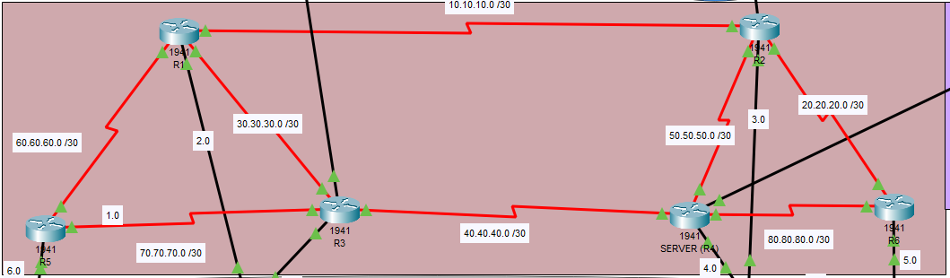
Egy hálózatnak a forgalomirányítók az egyik alap pillérei. Fő feladatuk a hálózati alhálózatok közötti forgalomirányítás. Az BalancePro Kft-nek az elképzelt hálózati tervéhez szükség van 6 darab különböző forgalomirányítóra, melyek a fő ‘gócpontokat’ képzik a hálózatban. Ehhez a kiépítéshez 1941-es forgalomirányítókat használtunk HWIC-2T bővítőkártyával (R5 és R6 forgalomirányító kivételével), mivel csapatunk ezekkel a forgalomirányítókkal már dolgozott, tapasztalatuk nagy részét ez a modell képzi. Ezeken az eszközökön privilegizált módon védő jelszavakat alkalmaztunk, távoli elérést biztosítottunk, illetve OSPF protokollt használunk, mivel nagyobb hálózatokra előnyösebb, mint a RIPV2 protokoll, illetve hierarchikus rendszere előnyösebb a routerek terhelésének csökkentése szempontjából. Az R3, SERVER, illetve R2 forgalomirányítókon VPN-t állítottunk, amin keresztül az admin hálózatok tudnak egymással kommunikálni, illetve R3 és R2 forgalomirányítókon statikus forgalomirányítást is állítottunk a két admin hálózat javára, mivel nem komplikált alhálózatok, ezért nem vettük fel az OSPF forgalomirányításba. Az összes forgalomirányítón szerepel még napi üzenet, illetve beállításukat mentettük a backup szerverünkre.

MSW kapcsolók
A Multilayer kapcsolók igazán praktikus eszközök, amelyek lehetővé teszik a magasabb biztonságot egy esetleges kibertámadás esetén, nehezítve azzal, hogy nem csak kapcsoló, hanem forgalomirányítóként is funkcionálnak. Mi első sorban nem csak a biztonságot vettük figyelembe, hanem a redundanciát is, amivel a hálózat biztosítva van hosszabb futású üzemelés közben. Ezeket a kapcsolókat (adott portokon forgalomirányítókat) szintén privilegizált módon védő jelszavakkal és távoli eléréssel biztosítottuk. A forgalomirányítókkal, illetve önmagukkal (két egymással szembeni MSW kapcsoló) összekötött portokon forgalomirányítóként, míg az alhálózatokkal összekötött portokon kapcsolóként funkcionál. Az eszközöket szintén elláttuk OSPF protokoll felvételével, mivel jelentős részét képezik a hálózatnak, illetve DHCP szolgáltatást szükséges közvetíteniük. Az eszközökre VLAN-t is konfiguráltunk, mivel az alhálózatok (irodák) egy-egy VLAN hálózatot képeznek, így rendelkeznek VLAN hálózatokkat, amikre adott interfészeken trunk-t állítottunk, illetve VLAN interfészeken hálózati azonosítót, és a DHCP szerver IP címét helper-address ként vettük fel, hogy a végponti eszközök dinamikus címkiosztás által kapjanak IP címet. Ezen felül konfigurációs fülön belül napi üzenetet, illetve a hostneveket is beállítottuk, hogy az adott hálózatkezelő szakembernek átlátható legyen a karbantartás, illetve üzemeltetés. Az eszközök beállításai szintén a backup szerverünkön el van mentve.

Alhálózatok
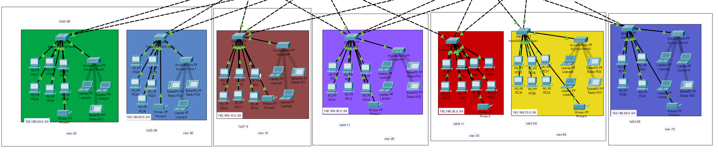
Az alhálózatok a felhasználók számára a legfontosabb része a hálózatnak, ugyanis a felhasználónak ezek a hálózatok a ‘munkaterületek’, a dolgozók ezeken a hálózatokon végzik a könyvelést, illetve bérszámfejtést. Az alhálózatok mindegyike tartalmaz különböző végponti eszközöket, mint például számítógépet, telefont/tabletet, nyomtatót és laptopot. Mindegyik hálózatban elengedhetetlen a kapcsoló, amihez egy 2960-as kapcsolót építettünk be. Ez a legalapabb, illetve legegyszerűbb fajta kapcsoló, amit a BenNo Kft. használ, illete pályafutásuk alatt használt. A kapcsolókon szintén állítottunk SSH elérést, jelszavakat, hostneveket, illetve napi üzenetet, beállításukat a backup szerverünk biztosítja. Kapcsolókon kívül megtalálható egy AP (Access Point), ami biztosítja a vezeték nélküli kapcsolódást a hálózatokon. A kapcsoló MSW kapcsoló felé bekötött interfészre trunk-t állítottunk be, illetve a hálózatba kötött portokon pedig switchport access paranccsal megadtuk, hogy az adott VLAN-hoz legyen elérésük a végponti eszközöknek.
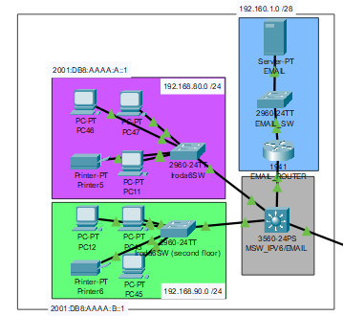
Az Iroda6 nevet viselő alhálózat igen különleges több szempontból is. Ez a hálózat tartalmaz három külön alhálózatot, amik, mint a VLAN alhálózatoknál, kettő alhálózat munkaterület ként szolgál, illetve rendelkeznek IPV6 címzéssel is. A harmadik hálózat egy szerver részleget képvisel, ahol egy E-mail szerver fut a belső hálózatok javára. A hálózat egy Multilayer kapcsolón keresztül van csatolva a többi hálózathoz, ami az R5 nevű forgalomirányítóba fut. Ezen az eszközön Hostnevet, privilegizált módon védő jelszót, napi üzenetet és OSPF protokollt állítottunk. Az eszköz egyik fő konfigurációja közé tartozik még az IPV6 címzés biztosítása, ami kettő külön IPV6 címtartományt tartalmaz, ami az első, illetve második emeleti alhálózatokat szolgálja. Ennek fő célja a legmodernebb, legbiztonságosabb és leghatékonyabb IP címzés bevezetése a hálózatba, illetve ez az iroda egy magasabb szintű irodát képvisel a hierarchikus rendszerben. A korábban említett szerverszolgáltató alhálózat tartalmaz egy 1941-s forgalomirányítót, egy 2960-as kapcsolót, illetve az E-mail szervert. A forgalomirányító tartalmazza az alap konfigurációkat (napi üzenet, privilegizált módon védő jelszó, hostnév, TFTP backup, OSPF, SSH), emellett dinamikus címfordítást is. A dinamikus címfordítás lényege, hogy egy külső hálózat IP címe legyen lefordítva a belső hálózat javára, ami a nagyobb biztonságot képviseli. A 2960-as kapcsoló szintén az alap konfigurációkat tartalmazza, illetve az E-mail szerver értelemszerűen mail hostként szolgál. Ez az email szolgáltatás csak a belső hálózati eszközöknek elérhető az irodák közötti privát fájlmegosztás és levélírás érdekében.

Admin alhálózatok
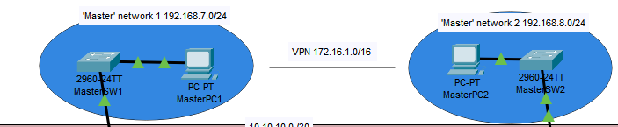
Az admin alhálózatok az R3 és az R2 nevű forgalomirányítók alhálózatai. A hálózat hierarchiájában magasabb helyet foglal el, mivel ezek az eszközök mindenhez hozzáférnek, így a magasabb beosztásban lévő alkalmazottak minden eszközt tudnak ‘monitorozni’, illetve felügyelni. A két hálózat egy-egy a fent említett forgalomirányítóból, 2960-as kapcsolókból, illetve végponti eszközből, ez esetben számítógépekből állnak. Az eszközök statikus címkiosztásban részesültek, mert nincs akkora kihasználtsága a két hálózatnak, hogy DHCP protokollba felvegyük a DHCP szerveren. Ez a hálózat korlátozott hozzáféréssel rendelkezik, így egy ACL protokollt állítottunk be, hogy más hálózati eszköz ne férjen csak úgy hozzá. A két hálózat közötti kommunikációt titkosított hálózat (VPN) is biztosítja. Mivel a két hálózat hierarchikusan magasabb helyen áll, mint a többi alhálózat, ezért a kettő közti kommunikáció védettebb és privátabb. Ennek segítségéül az R2, R3, illetve SERVER(R4) eszközökön VPN tunnelt, és benne tunnel IP-t állítottunk. A kapcsolóikon, mint mindegyik más kapcsolón, napi üzenetet, illetve privilegizált módon védő jelszavakat is állítottunk be, ami az alhálózat biztonságát növeli. A hálózatban szereplő kapcsolókat SSH eléréssel is biztosítottuk.

Szerver szoba
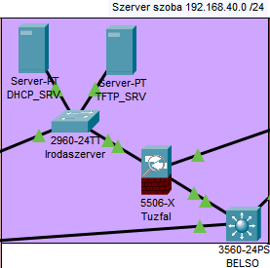
A szerverszoba a hálózat menedzselésében meghatározó szerepet tölt be, hiszen itt van minden olyan eszköz, ami vagy fontos adatot tárol el, vagy pedig a címkiosztásokért felelős. Ez a hálózat a SERVER(R4) forgalomirányító alhálózata, amire kettő eszköz van rákötve: Irodaszerver nevű 2960-as kapcsoló és BELSO nevű 3560-as Multilayer kapcsoló. Az Irodaszerver kapcsolón a szokásos napi üzenetet, privilegizált módon védő jelszót, hostnevet és SSH elérést állítottuk be. Ez az eszköz a DHCP, illetve a TFTP szerverbe fut bele. A DHCP szerveren egyedi azonosító mellett default-gateway és DNS szerver IP azonosítóját állítottuk be. A DHCP szolgáltatást a rendszerezés érdekében a 7 alhálózat (VLAN10-70) IP címkiosztásának beállítását és szabályait a VLAN számok alapján címkéztük meg. A TFTP szerveren szintén az eszköz IP címét, default-gateway-t, illetve a DNS szerver IP címét, mint DNS szerver, állítottuk be. Ez az eszköz minden fontos hálózati eszköz biztonsági mentését tartalmazza, a forgalomirányítóktól egészen a kapcsolókig. A hálózati forgalomirányító másik interfészén lévő MSW kapcsolón napi üzenetet, SSH elérést, privilegizált módon védő jelszót állítottunk be. Ezen az eszközön használtunk OSPF protokollt, mivel meghatározó szerepet tölt be a szerverszobán belül. Ez az eszköz a szerverszoba ‘határőre’, mivel ezen az eszközön ACL protokollt állítottunk, ami szabályozza a ki és bemenő csomagküldéseket, ezáltalt az ACL szabályai szerint vagy elutasítja, vagy nem. Az ACL-t csakis a Webszerver, illetve a DNS szerver forgalom javára állítottuk, így külső hálózatból betolakodók ellen védi a belső hálózatot, viszont első sorban a hálózat érzékeny eszközeit (DHCP és TFTP szerver). Ez az elsődleges útvonal a ki és beérkező csomagok számára. Az Irodaszerver, illetve BELSO nevű eszköz között szerepel egy 5506 típusú tűzfal is, aminek a fő feladata ugyanaz, mint a BELSO MSW kapcsolónak. Ez a tűzfal a BELSO nevű eszköz karbantartásának a redundanciájáért felel, így a belső hálózat számára továbbra is elérhető a web, illetve DNS szerver. A tűzfalon minden interfészre IP cím mellett ‘nameif’ paranccsal a portoknak neveket adtunk, melyek a TRUSTED, SEMI-TRUSTED, UNTRUSTED neveket viselik. Ezeknek a portoknak ‘security level’ paranccsal védelmi szintet adtunk (sorrendben: 100, 70, 0). Ezen felül NAT-t adtunk a TRUSTED porttól az UNTRUSTED portig, illetve az UNTRUSTED porton ACL-t állítottunk icmp tcp (80 és 8080), illetve udp (53) csomagküldéshez és eléréshez.

Demilitarizált zóna (szerver szoba)
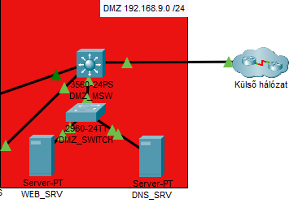
Mint ahogy a cím is sugallja, ez a hálózat demilitarizált zónája. Ennek célja, hogy külső és belső hálózatok egyaránt képesek legyenek elérni adott szervereket, ebben az esetben a DNS és a Webszervert. Ez a terület a hálózat szerverszobájának egyik szekciója, ami egy darab 3560-as Multilayer kapcsolót, egy darab 2960-as kapcsolót és a két szervert tartalmazza. A Multilayer kapcsoló értelemszerűen egyaránt a külső és a belső hálózatba fut bele. A belső hálózatból a BELSO nevű eszköz, illetve a tűzfal kapcsolódik a DMZ_MSW nevű Multilayer kapcsolóba. Ezen az eszközön Napi üzenet, privilegizált módon védő jelszó, SSH elérés, OSPF protokoll, napi üzenet konfigurációja fut rajta, illetve a DMZ_SWITCH kapcsolón is (kivétel OSPF protokoll).

Csapatmunka
Csapatmunka által a BenNo Kft. tagjai a gördülékenynek mutatkozó csapatmunka mellett szembesültek nehézségekkel. Nehézségek okozói/forrásai megtalálása és megoldása által a csapat fejlesztette a problémamegoldó készségeit, illetve tanúsított összhangot a csapat tagjai közt a projekt során, emellett számukra korábban nem ismert technológiákat sikeresen beépítették a projektbe, ami a csapat tudástárát is bővítette.
Órakövetés/munkafolyamat
A csapat az Atlassian által létrehozott Jira munkafolyamatkövetési alkalmazáson belül folytatta, ami által a csapaton belüli munkákat el tudták osztani a csapattagok maguk közt. A Jira SCRUM modell alapján működő alkalmazás.
Antal Bence munkafolyamata és órakövetése:

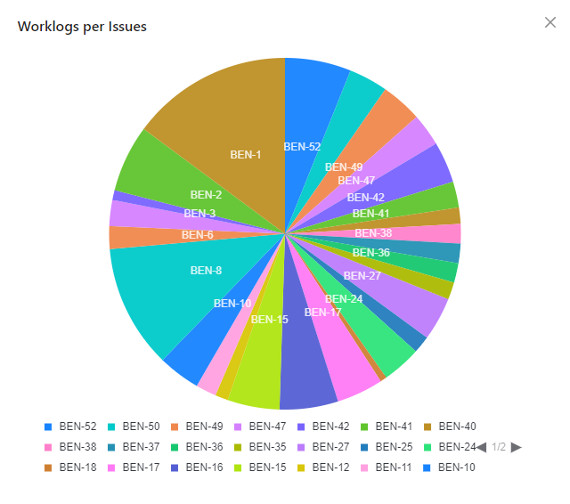

Batári Noel munkafolyamata és órakövetése:
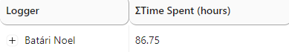
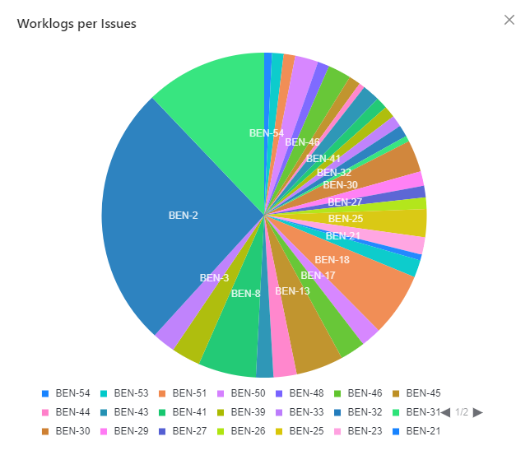

Adattárolás/verziókezelés
A Git repository (repo) egy olyan adattár, amely egy projekt teljes verziótörténetét tartalmazza. Ez magában foglalja az összes fájlt, a commitokat, a brancheket és az egyéb verziókezelési adatokat. A csapat ezt az alkalmazást alkalmazta a projektmunka során.
